Министерство науки и высшего образования Российской федерации

Федеральное учебно-методическое объединение
в системе высшего образования
по укрупненной группе специальностей и направлений
20.00.00 ТЕХНОСФЕРНАЯ БЕЗОПАСНОСТЬ
И ПРИРОДООБУСТРОЙСТВО

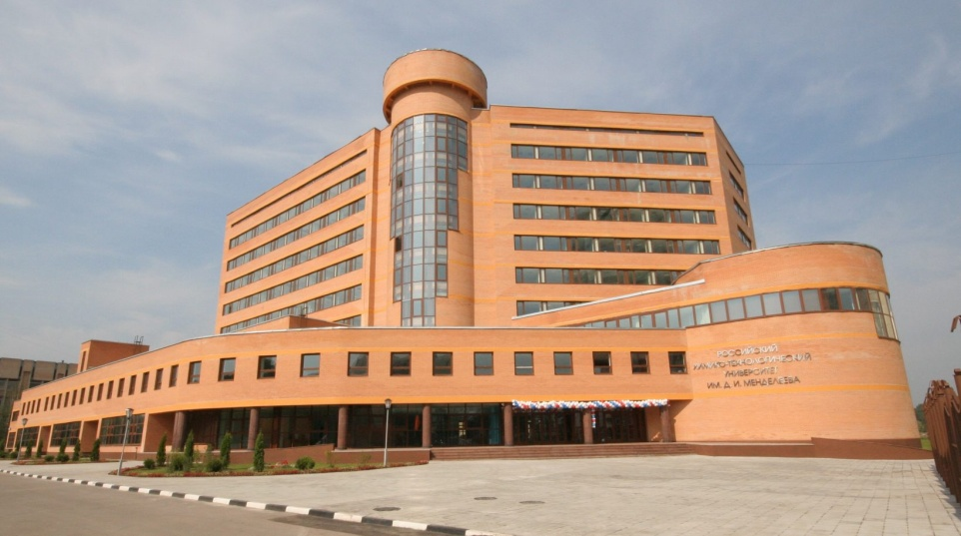

РОССИЙСКИЙ ХИМИКО-ТЕХНОЛОГИЧЕСКИЙ УНИВЕРСИТЕТ имени Д.И. МЕНДЕЛЕЕВА

VI МЕЖДУНАРОДНАЯ
НАУЧНО-ПРАКТИЧЕСКАЯ КОНФЕРЕНЦИЯ
МОЛОДЫХ УЧЕНЫХ
ПО ПРОБЛЕМАМ ТЕХНОСФЕРНОЙ БЕЗОПАСНОСТИ

25 и 26 апреля 2024 г.

Уважаемые коллеги!
Приглашаем принять участие в работе конференции
по проблемам техносферной безопасности.
Приглашаются молодые ученые и их руководители, работники учебных и научных заведений, специалисты проектных и экспертных организаций, предприятий
и организаций, связанных с проблемами охраны труда, промышленной, пожарной
и экологической безопасности, чрезвычайных ситуаций.

Цели конференции
– создание площадки для обмена опытом между молодыми учеными
и специалистами в решении вопросов обеспечения техносферной безопасности;
– укрепление сотрудничества между молодыми учеными и специалистами, работающими в различных вузах, научных институтах и промышленности;
– обсуждение вопросов научных исследований и внедрения инновационных разработок в области техносферной безопасности.

ПРОГРАММА КОНФЕРЕНЦИИ

Основные проблемно-тематические направления работы конференции:
1. Промышленная безопасность и охрана труда (секция 1);
2. Пожарная безопасность (секция 2);
3. Экологическая безопасность (секция 3)
4. Особенности подготовки учащихся в области техносферной безопасности (секция 4).

ОРГКОМИТЕТ КОНФЕРЕНЦИИ

Сопредседатели:
- проректор по науке РХТУ им. Д.И. Менделеева, д.х.н. Щербина А.А.
- заведующий кафедрой «Техносферная безопасность»
РХТУ им. Д.И. Менделеева, д.т.н., профессор Акинин Н.И.
- председатель ФУМО «Техносферная безопасность и природообустройство»,
к.т.н., доцент Девисилов В.А.

Ученый секретарь: д.т.н., профессор Васин А.Я.

Секретари оргкомитета:
- к.т.н., доцент Чернецкая Мария Дмитриевна, тел. +7 (926) 246-7108,
e-mail: chernetskaia.m.d@muctr.ru
- к.т.н., доцент Шушпанов Александр Николаевич, тел. +7 (903) 257-7788,
e-mail: shushpanov.a.n@muctr.ru

Члены оргкомитета:
декан инженерного химико-технологического факультета, д.х.н., профессор Синдицкий В.П.; д.т.н., профессор Васин А.Я.; к.т.н., доцент Чернецкая М.Д.; к.т.н., доцент Шушпанов А.Н.; к.т.н., доцент Мельников Н.О.; к.т.н., доцент Райкова В.М.

Информационная поддержка:
журнал «Безопасность труда в промышленности»

УСЛОВИЯ УЧАСТИЯ В КОНФЕРЕНЦИИ

Участие в конференции бесплатно!

По итогам работы конференции будет издан сборник трудов.
Библиографические данные сборника будут размещены в РИНЦ.
Сборнику присваивается международный индекс ISSN, классификаторы УДК и ББК.
Внимание! Ваша статья может быть размещена в РИНЦ
только ответственными работниками библиотеки вашей организации.

ПОДГОТОВКА И ПОДАЧА МАТЕРИАЛОВ ДЛЯ ПУБЛИКАЦИИ
Для участия в работе конференции необходимо выслать в адрес оргкомитета:
1. Текст публикации (имя файла “ТСБ 2024 Фамилия ИО текст”);
2. Заявку об участии в работе конференции, форма заявки прилагается к информационному письму (имя файла “ТСБ 2024 Фамилия ИО заявка”);
3. Протокол прохождения проверки в системе Антиплагиат, оригинальность текста не менее 70 % (имя файла “ТСБ 2024 Фамилия ИО антиплагиат”).

Заявка и текст доклада высылаются по электронной почте секретарю оргкомитета -
Чернецкой Марии Дмитриевне на e-mail: chernetskaia.m.d@muctr.ru
Срок приема заявок: до 10 апреля 2024 г.

Просим учесть, что Ваш текст редактироваться не будет!
Будьте, пожалуйста, внимательны.
Оргкомитет конференции оставляет за собой право отбора статей для публикации.

Конференция пройдет в конференц-зале Тушинского комплекса
РХТУ им. Д.И. Менделеева
по адресу: Москва, ул. Героев Панфиловцев, д. 20.
Проезд: м. Сходненская, далее трамвай № 6 до остановки «Университет имени Менделеева».

ТРЕБОВАНИЯ К ОФОРМЛЕНИЮ ТЕКСТА ДОКЛАДА:
- первая строка: УДК, выравнивание налево, без отступа от границы поля;
- вторая строка: название доклада прописными буквами, полужирное начертание, без переносов, выравнивание по центру;
- третья строка: фамилии и инициалы авторов, курсив, выравнивание по центру;
- четвертая строка: название организации, выравнивание по центру;
- пустая строка;
- краткая аннотация (4–6 строк);
- название статьи, перечень авторов, название организации и аннотация дублируются на английском языке.
- пустая строка;
- текст должен занимать не менее трех и не более пяти полных страниц формата А4 через один интервал, поля по 25 мм со всех сторон; использовать шрифт Times New Roman 12 pt; интервал 1,15
- текст выровнять по ширине, отступ красной строки 1,25 мм, в тексте могут быть приведены две таблицы и два рисунка в контрастном исполнении, размером от 60x60 мм до 110x150 мм (разрешение не ниже 150 dpi), интегрированные в Word; стиль формул Microsoft Equation;
- рисунки и схемы должны быть вставлены в ячейки таблицы Word с видимой сеткой таблицы, но убранными границами ячеек; Подпись рисунков шрифт Times New Roman 12 pt;
- список литературы, оформленный по ГОСТ 7.0.5-2008;
- страницы не нумеровать!
Пример оформления статьи

УДК 378.016
ОСОБЕННОСТИ ОБУЧЕНИЯ ПО НАПРАВЛЕНИЮ 20.03.01 / 20.04.01
«ТЕХНОСФЕРНАЯ БЕЗОПАСНОСТЬ»
Акинин Н.И., Васин А.Я., Чернецкая М.Д., Гаджиев Г.Г.
Российский химико-технологический университет им. Д.И. Менделеева

Аннотация: В обзорной статье представлены профессиональные стандарты направления Техносферной безопасности. Представлены направления работы кафедры ТСБ и возможности практического обучения студентов с привлечением возможностей кафедры и университета, а также учебных и производственных партнеров. Проведение и участие в конференции способствует личному профессиональному росту молодых ученых и специалистов, а также обмену передовым опытом.
Ключевые слова: профессиональные стандарты, обучение, техносферная безопасность

FEATURES OF TRAINING ON THE PROFESSIONAL STANDARD
20.03.01 / 20.04.01 “TECHNOSPHERE SAFETY”
Akinin N.I., Vasin A.Ya., Chernetskaya M.D., Gadzhiev G.G.

Annotation: The review article presents the professional standards of the direction of technosphere safety. The directions of the work of the Department of Technosphere Safety and the possibilities of practical training of students with the involvement of the possibilities of the department and the university, as well as educational and production partners are presented. Holding and participating in the conference contributes to the personal professional growth of young scientists and specialists, as well as the exchange of best practices.
Keywords: professional standards, education, technosphere safety

Текст. Текст должен содержать:
Введение/актуальность/значимость работы.
Методологическую и практическую части.
Обсуждение результатов/расчетов.
Заключение/выводы.
Список литературы.
Пример вставки рисунков, графиков и таблиц.
Рис. 1. Подпись | Рис. 2. Подпись

Таблица №
Название таблицы

Регистрационная форма заявки

Организация
Структурное подразделение (кафедра, отдел, учебная группа, факультет, другое)
Фамилия, имя, отчество участника (полностью)
Должность, уч. степень, уч. звание
или
Категория обучающегося (студент, курсант, аспирант, адъюнкт)
Возраст
Тема доклада
Секция конференции
Контактный телефон
e-mail
Планируемая форма участия (очная, заочная, on-line-доклад, видеозапись презентации)
Необходимые технические и программные средства (мультимедийный проектор, площадь для размещения стендов)

Заполняя регистрационную форму и принимая условия регистрации, регистрирующийся (участник конференции) своей волей и в своем интересе выражает согласие на обработку своих персональных данных в соответствии с требованиями Федерального закона от 27 июля 2006 года № 152-ФЗ «О персональных данных».
Настоящее согласие распространяется на персональные данные участника конференции, которые указаны в регистрационной форме.
Настоящее согласие предоставляется для обработки персональных данных с целью организации научного мероприятия, в котором принимает участие регистрирующийся.
Настоящее согласие предоставляется на осуществление любых действий (операций) в отношении персональных данных, которые необходимы или желаемы для достижения указанных выше целей, включая, без ограничения: сбор, запись, систематизацию, накопление, хранение, уточнение (обновление, изменение), извлечение, использование, передачу (распространение, предоставление, доступ) третьим лицам, в том числе трансграничную передачу, обезличивание, блокирование, удаление, уничтожение персональных данных.

«__» ______________ 2024 г.
(дата)

______________________ / Фамилия И. О. /
(подпись)

